YUKARI DÖNERDERE ANADOLU LİSESİ
2021/2022 EĞİTİM ÖĞRETİM YILI 10. SINIF II. YABANCI DİL ALMANCA DERSİ SORUMLULUK SINAVI
SINIFI: NO: ADI SOYADI: ALDIĞI NOT:

- AŞAĞIDAKİ FİİLLERİN ÇEKİMLERİNİ YAPINIZ. (12P)
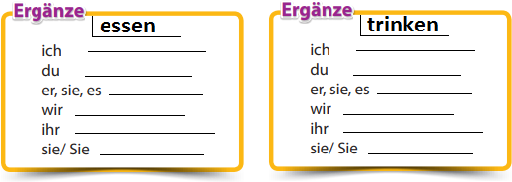
- AŞAĞIDAKİ BESİN MADDELERİNİN RESİMLERİNİN ALTINA ALMANCA KARŞILIKLARINI YAZINIZ. (24P)
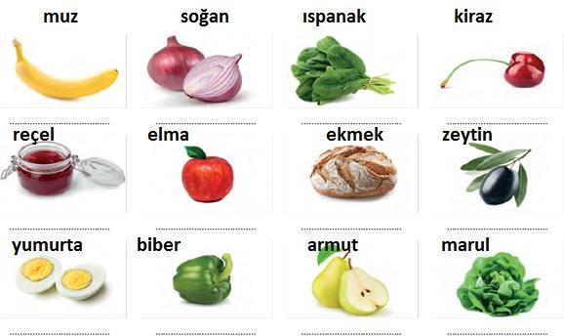
- AŞAĞIDAKİ MEVSİM ADLARINI ALMANCA YAZINIZ.(8P)
İLKBAHAR YAZ SONBAHAR KIŞ
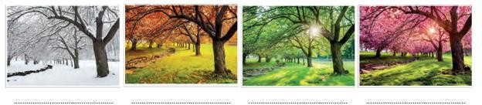

- DOĞRU SEÇENEĞİ İŞARETLEYİNİZ.(6P)
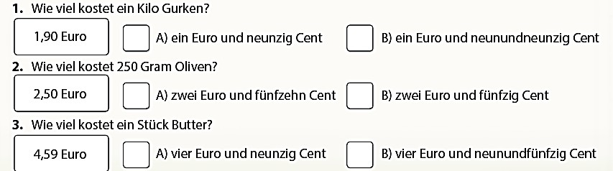

- AŞAĞIDAKİ SIRA SAYILARININ ALMANCA KARŞILIKLARINI YAZINIZ..(20P)
5. :…………………. 8. :……………… 4. :………………….1.:……………. 7. :………………..

9.:……………… 2.:…………… 3. :………………10.:…………. 6. :………………..

- AŞAĞIDAKİ SORULARA ALMANCA CEVAP VERİNİZ.(30P)
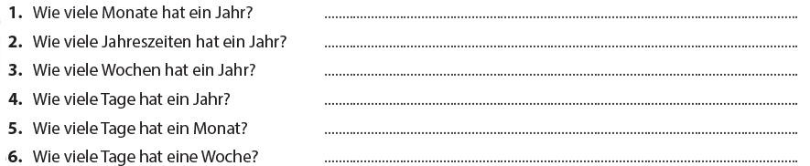

Başarılar/ Viel Erfolg!

Üye Üye Okul Müdürü Sınav KomisyonBaşkanı

